Tabellen mit dem Ti-Inspire
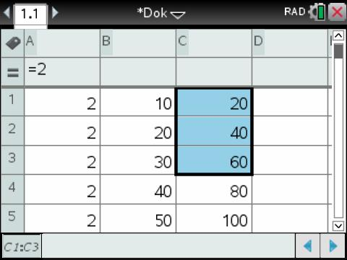
Aufgabe: Erstelle folgende Tabelle. Dabei soll in der ersten Spalte immer die Zahl 2 stehen. In der zweiten Spalte sollen die Zahlen von 0 bis 100 in 10er Schritten stehen und in der dritten Spalte sollen die beiden ersten Spalten multipliziert werden!

In A1 „2“ und [enter] eingeben. Dann auf das Feld A1 klicken und mit dem Zeiger in die untere rechte Ecke von A1 gehen bis ein Kreuz erscheint. Dann lange in die Mitte des Touchpads klicken. Streicht man dann nach unten auf dem Touchpad, werden weitere Felder markiert. Nun mit [enter] bestätigen und in den markierten Feldern steht eine 2.  Alternativ kannst du auch in die zweite Zeile „=2“ eingeben und [enter] drücken. | 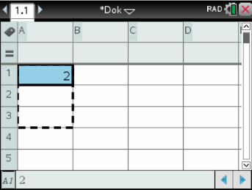  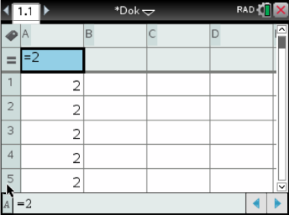
Gib in die Felder B1 und B2 „10“ und „20“ ein.  Gehe auf das Feld B1, [shift] drücken und Pfeil nach unten auf dem Touchpad. Nun sind beide Felder blau markiert. Nun bei B2 in die linke untere Ecke bis ein weißes Kreuz erscheint. Touchpad in der Mitte lange drücken. Auf dem Touchpad nach unten streichen um weiter Felder zu markieren und [enter] drücken.  Alternativ kann man auch B1 und B2 markieren und dann mit [Menu] [3:Daten] [3.Füllen] diejenigen Felder markieren, in die die Zahlenreihe reingeschrieben werden soll. Mit [enter] bestätigen. | 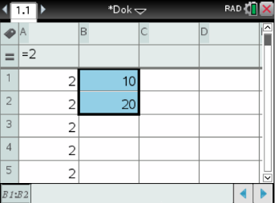  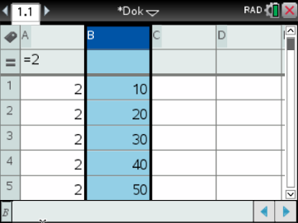
In C1 „ = A1 * B1“ schreiben.  Das „=“ gibt an, dass es sich um eine Formel handelt. | 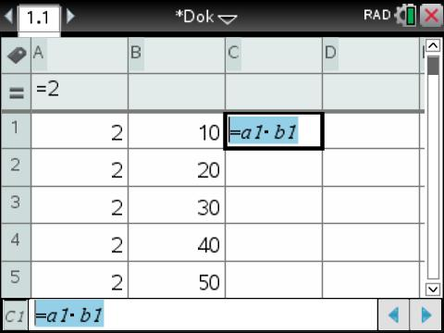
Dann in das Feld C1 gehen, wieder in die untere rechte Ecke gehen, bis das Kreuz erscheint. Dann das Touchpad in der Mitte lange drücken. Auf dem Touchpad nach unten streichen, um weitere Felder zu markieren und [enter] drücken.

Die Tabelle kannst du unter [menu] [1:Aktionen] bearbeiten.

